ラップランドストライダー Men's

* 1. 商品情報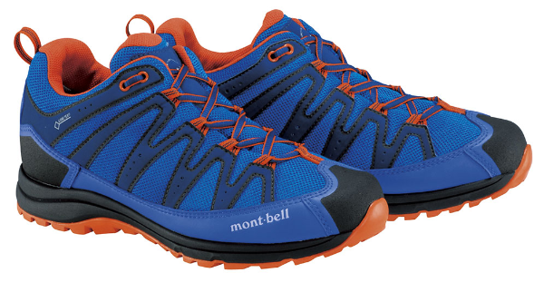

低山ハイクやキャンプなどに最適な全天候型シューズです。軽量で柔らかな履き心地ながら、優れたフィット感を備えています。アッパーには世界最高レベルの防水透湿性を誇るゴアテックスファブリクスを使用。優れた通気性を持ちながら、しなやかな合成皮革で部分的に補強を施しています。足幅は十分に確保しつつ、かかと、土踏まず部分のホールド性を高めたラストを使用し、さまざまな足幅の方に対応します。

【ご使用にあたってのご注意】

この製品は製造から年数が経過しているため、経年劣化により靴底がはがれる恐れがあります。ご使用前には必ず靴底部を点検していただき、異常がないかを確認してください。異常が見つかった場合は、絶対に使用しないでください。

モンベル・オンラインショップにてご購入いただいた靴に関しまして、ご購入後1年以内に不具合があった場合には、無償修理させていただきますので、お買い 上げ店舗、もしくはモンベル・カスタマー・サービスまでお問い合わせください。（製品によっては修理が不可能なものもございます。その際は別途対応させて いただきます）

* 1. 仕様

【重量】378g（25.5cm・片足）

【カラー】プライマリーブルー(PRBL)、サンフラワー(SUF)

【サイズ】24.0、24.5、25.0、25.5、26.0、26.5、27.0、27.5、28.0、28.5、29.0

* 1. 詳細情報

素材の特徴＜ゴアテックス ファブリクス＋通気性の高いアッパー＞

抜群のグリップ力で路面を捉える高機能ソール「トレール グリッパー」

フットウェアの防水性能

靴をお買い上げのお客さまへ

一度屋外でご使用になられた靴は、返品・交換をお受けできません。

商品が届きましたら、まずは室内で試し履きされることをおすすめします。

* 1. 注意事項（38-140）

【ご使用上の注意】

靴用ブラシ等（ヌバックやスエードの場合は専用ブラシ）を用いて汚れを落とし、頑固な汚れは水洗いしてください。合成繊維製や合成皮革製の靴は保革クリームを使用しないでください。 使用されている素材は各製品の品質表示をご覧ください。

火のそばや暖房器具のそばなどの高温になる場所に置かないでください。変形や損傷の恐れがあります。直射日光を避けて、風通しの良い場所で内側まで完全に乾燥させてください。油がひいてある場所で使用しないでください。転倒やケガの恐れがあります。詳しくは付属の取扱説明書をご覧ください。

* 1. お手入れ
* 濡れたまま長時間放置しないでください。
* ガソリンやベンジンなどはお避けください。
* 泥などの汚れはブラシなどでよく落とし、風通しの良いところで乾燥させてから保管してください。